Государственное бюджетное профессиональное образовательное учреждение
«Златоустовский индустриальный колледж им. П. П. Аносова»

Методическая разработка бинарного занятия
по дисциплинам «Математика» и «Технология парикмахерских работ»
Тема: «Геометрия и коррекция формы лица при помощи причёски»

Выполнила
преподаватель математики
художественно-технологической
площадки
Путилова Е. А.

Златоуст, 2015
Бинарное занятие математики и технологии парикмахерских работ
Тема урока: Геометрия и коррекция формы лица при помощи причёски»

Математика: модуль «Многогранники», раздел «Повторение», тема «Виды и свойства параллелограммов».
Преподаватель: Путилова Екатерина Алексеевна
Технология парикмахерских работ: раздел «Типы лица и способы их коррекции при помощи причёски».
Преподаватель: Огородникова Наталья Борисовна
Группа студентов 1 курса, обучающихся профессии «Парикмахер».
Дата проведения: апрель 2015 года.
Место проведения занятия: кабинет математики и информатики.
Продолжительность занятия: 60 минут.

Пояснительная записка
Реализуются требования ФГОС по математике:
«Использование полученных знаний при решении практических задач и умения соотносить трёхмерные объекты с их описанием, изображениями».
Формируемые компетенции:
Профессиональные компетенции: разработка формы прически с учетом индивидуальных особенностей клиента.
Общие компетенции:
ОК-1 – понимать сущность и социальную значимость своей будущей профессии, проявлять к ней устойчивый интерес
ОК-4,5 – осуществлять поиск информации, использовать информационно-коммуникационные технологии в профессиональной деятельности;
ОК-6 – работать в команде, эффективно общаться с коллегами и клиентами.

Занятие по теме «Геометрия и коррекция формы лица» предназначено для студентов 1 курса. Это занятие проводится в начале изучения модуля «Многогранники» перед изучением темы «Призма и площадь её поверхности», и, согласно логике изложения учебного материала, наряду с другими уроками раздела «Повторение планиметрии» является подготовительным для введения понятий «Призма», «Правильная призма», «Параллелепипед» а также для вычисления площадей и объёмов многогранников.
Приобретенные в основной школе знания о видах и свойствах параллелограммов обобщаются, систематизируются и используются на уроке для решения профессиональной задачи организации рабочего места парикмахера, а также для изучения основных типов лица.
Занятие проводится с применением презентации (Приложение), четыре слайда которой – «Свойства параллелограмма», «Прямоугольник», «Ромб», «Квадрат» – подготовлены студентами. В ходе подготовки к занятию студенты использовали ресурсы Интернет для подбора фотографий моделей с определённым типом лица (слайды презентации), а также выполняли задания по составлению задач по математике с профессиональным содержанием, одна из которых была решена на уроке. Результатом практической работы с компьютерной программой Salon Styles Pro стала разработка прически с учетом формы лица клиента.
Использование компьютерных технологий и Интернет, наличие связи с «Технологией парикмахерских работ» способствуют развитию познавательного интереса к математике, осознанию значения математики в профессии «Парикмахер».

Цели занятия:
Обучающие:
- систематизация и обобщение знаний студентов о видах и свойствах параллелограммов (Математика);
- формирование у студентов знаний о типах лица и способах их коррекции при помощи причёски (Технология парикмахерских работ).
Развивающие:
- развитие умений применять полученные знания по математике и технологии парикмахерских работ для подбора прически с учетом формы лица клиента;
- развитие коммуникативных навыков студентов - умения кратко, логично и понятно излагать свои мысли, познавательного интереса, элементов творческой деятельности – пространственного воображения и креативных способностей;
- закрепление навыков работы с компьютерной программой Salon Styles Pro для подбора причёсок.
Воспитательные: воспитание информационной культуры, взаимопомощи при выполнении групповых заданий.
Задачи:
- на основании повторения и обобщения ранее изученного материала систематизировать знания студентов о видах и свойствах параллелограммов;
- формировать знания студентов о типах лица и умения определять тип лица;
- формировать умения корректировать форму лица при помощи причёски с помощью компьютерной программы;
- развивать умения готовить и делать сообщения по нескольким источникам.
Тип урока: комбинированный
Форма проведения: бинарный урок
Материально-техническое обеспечение занятия:
- учебники «Геометрия 10-11» под ред. Атанасяна, 2012; «Технология парикмахерских работ»: Одинокова И.Ю., учеб. пособие для нач. проф. образования, 2011;
- 9 персональных компьютеров; рабочий стол преподавателя (сервер локальной сети), мультимедийный проектор; экран;
- программное обеспечение: Microsoft Office Power Point, компьютерная программа Salon Styles Pro;
- манекен-головки с различными формами лица;
- рисунки и модели параллелограммов.
Методическое и дидактическое обеспечение занятия:
- презентация к уроку «Геометрия и форма лица»;
- опорные конспекты, подготовленные студентами, на каждый стол.
Структура урока
- Организационный момент
- Проверка домашнего задания (повторение и обобщение ранее изученного материала)
- Изучение нового материала
- Закрепление нового материала.
- Подведение итогов, домашнее задание.

Ход урока
1. Организационный момент:
- сообщение темы урока;
- постановка целей, которые должны быть достигнуты студентами на занятии;
- планирование деятельности по достижению целей;
- настрой студентов на учебную деятельность, направленную на освоение содержания профессионального модуля, учебной дисциплины и темы урока.
2. Проверка домашнего задания (математика)
Цель этапа урока: систематизация и обобщение знаний студентов о видах и свойствах параллелограммов, использование полученных знаний при решении практических задач.
Приёмы: устные ответы студентов, математический диктант.
Задания: устные вопросы, задача с профессиональным содержанием
Средства: модели, рисунки, слайды презентации
Формы: фронтальная работа с группой, индивидуальная работа

Деятельность преподавателя | Деятельность студентов
2.1 Повторение определений и основных свойств параллелограммов
Устный опрос по рисункам параллелограмма, прямоугольника, ромба и квадрата  Проверка полноты и правильности ответа – по слайдам презентации (смотрите ниже таблицы) | Вызванные к доске преподавателем студенты по рисунку параллелограмма дают определение и перечисляют основные свойства
2.2 Проверка решения домашней задачи
Формулирует задачу, заданную студентам на дом:  Пол рабочего зала парикмахерской имеет форму прямоугольника со сторонами 5,3 м и 6,7 м. Сколько рабочих мест парикмахера можно разместить в зале, если на каждое рабочее место по санитарным нормам отводится не менее 4,5 м²?  Задаёт дополнительные вопросы:  Почему во втором действии количество рабочих мест округлено до 7, а не до 8?  Почему рабочие места парикмахеров не могут располагаться у окна?  Выставляет оценку за ответ  Вопрос для студентов группы:  продемонстрируйте свои варианты решения задачи. | Одна из студенток записывает краткое условие задачи на доске, решает её и объясняет решение, отвечает на дополнительные вопросы:  - Площадь зала: S =5,3∙6,7 = 35,51(м²)  - Количество рабочих мест:  n = S/s = 35,51/4,5 ≈ 7,9 ≈ 7;  - Требуется также учитывать расположение рабочего места; так как рабочие места не могут располагаться у окна, поэтому нужно изобразить план-схему:  Согласно схеме в зале можно разместить 6 рабочих мест  4. Возможно другое расположение окон и дверей в зале, поэтому возможны другие варианты схемы парикмахерской.  Три студента демонстрируют свои варианты схемы парикмахерской, изображённые дома на листах формата А4.
2.3 Математический диктант
Преподаватель математики диктует каждый вопрос по 2 раза  - Изобразите параллелограмм, проведите его диагонали.  - Укажите на рисунке параллелограмма равные отрезки.  - Изобразите ромб, проведите его диагонали.  - Укажите на рисунке ромба равные углы.  - Изобразите прямоугольник, проведите его диагонали.  - По рисунку прямоугольника определите, сколько пар равных треугольников образовалось.  - Является ли квадрат прямоугольником? Почему?  - Изобразите схему классификации параллелограммов  Проверка выполнения 8-го задания – сразу после диктанта по слайду презентации. Проверка остальных заданий – преподавателем к концу урока.  Критерии оценок:  «3» - верное выполнение шести заданий  «4» - верное выполнение семи заданий  «5» - верное выполнение восьми заданий | Студенты индивидуально отвечают на поставленные вопросы. После окончания диктанта сдают ответы на проверку.  Ответ на восьмой вопрос проверяют по слайду презентации «Классификация параллелограммов:

Слайд 5…………………… Слайд 6
Слайд 7…………………… Слайд 8

3. Изучение нового материала
(Технология парикмахерских работ)
Цель этапа урока: знакомство с основными формами лица и способами их коррекции при помощи причёски
Уровень усвоения информации: знакомство и восприятие
Метод: объяснительно-иллюстративный
Приёмы: беседа, работа с моделями, рисунками и наглядными пособиями
Задания: устные вопросы
Средства: модели, рисунки, слайды презентации
Формы: фронтальная работа с группой
По слайдам презентации 6 студенты рассказывают об основных формах лица и способах их коррекции при помощи причёски.
- Овальное лицо.
- Круглое лицо.
- Квадратное лицо.
- Прямоугольное лицо (вытянутое).
- Лицо треугольной формы.
- Ромбовидное лицо (скуластое)
4. Закрепление изученного материала
4.1 Цель этапа урока: знание основных формам лица и способов их коррекции при помощи причёски
Уровень усвоения информации: воспроизведение
Уровень учебно-познавательной деятельности: репродуктивный
Метод: репродуктивный
Приёмы: работа с учебником и опорными конспектами, наглядными пособиями
Задания: повторение основных формам лица и способов их коррекции при помощи причёски по учебнику и взаимопроверка, устные вопросы
Средства: учебники, опорные конспекты, слайды презентации
Формы: фронтальная работа с группой, парная работа
Реализуется ОК-4: умение работать с информацией
Результат: знание основных форм лица и способов их коррекции при помощи причёски.

Деятельность преподавателя | Деятельность студентов
Работа с учебником и опорным конспектом
Даёт задание:  1. Для того, чтобы запомнить основные типы лица и способы коррекции формы лица, прочитайте пункт 8 учебника «Технология парикмахерских работ», выделите главное и запишите краткий конспект в тетрадь. При составлении конспекта вы можете пользоваться опорным конспектом, содержащим иллюстрации по теме. На эту работу даётся 10 минут. Один из вас зачитает свой конспект. После урока все обучающиеся сдадут свои тетради на проверку  2. Повторите соседу по парте основные типы лица, повторите способы коррекции типов лица | 1. Обучающиеся читают пункт 8 учебника «Технология парикмахерских работ», выделяют главное и записывают краткий конспект в тетрадь.  Один из обучающихся зачитывает свой конспект.  2. Проговаривают по памяти соседу по парте основные типы лица, и способы их коррекции

4.2 Цель этапа урока: умение применять полученные знания для определения формы лица клиента
Уровень усвоения информации: применение
Уровень учебно-познавательной деятельности: преобразование
Метод: частично-поисковый
Приёмы: работа с наглядными пособиями, анализ, выбор способов решения
Задания: устные вопросы, решение ситуационных заданий
Средства: манекен-головки, рисунки, клиенты (обучающиеся группы и гости), слайды презентации
Формы: работа со всей группой, индивидуальная работа
Реализуется ОК-4: умение анализировать информацию
Результат: умение применять полученные знания для определения формы лица клиента

Вопросы к группе:
- покажите типы лица на манекен –головках;
- у кого из студентов группы прямоугольное лицо? лицо треугольной формы?
- вопросы по слайдам презентации

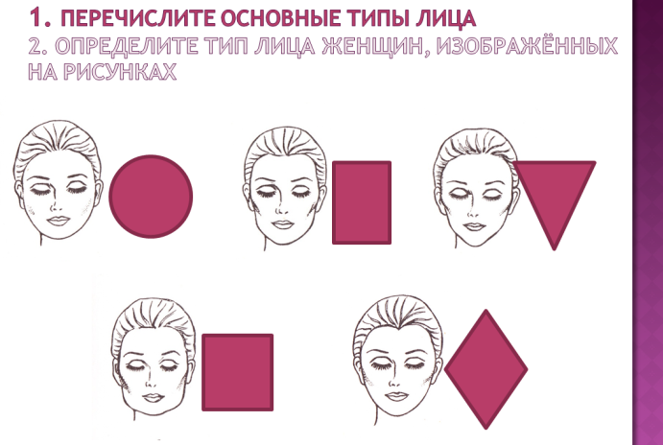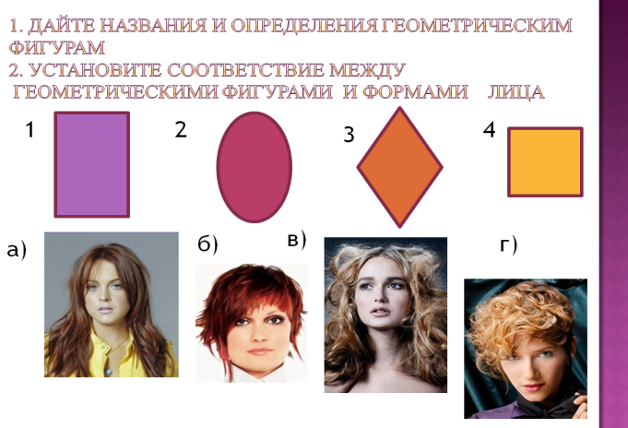
Слайд 18. Слайд 19

4.3 Цель этапа урока: умение применять полученные знания для подбора прически с учетом формы лица клиента
Уровень усвоения информации: креативный (творческий)
Уровень учебно-познавательной деятельности: творческий
Метод: творческий
Приёмы: анализ, синтез, выбор одной из многих причёсок
Задания: подбор прически по фотографии клиента
Средства: компьютерная программа Salon Styles Pro;
Формы: парная работа
Реализуется ОК: использовать информационно-коммуникационные технологии в профессиональной деятельности, организация своей работы, умение использовать полученные знания в профессиональной деятельности
Результат: умение корректировать форму лица при помощи причёски
Практическая работа. Выполняется студентами в группах по 2 человека.
Тема: Подбор причёски по типу лица.
Цель: Формирование умений корректировать форму лица клиента при помощи причёски с помощью компьютерной программы Salon Styles Pro.
Ход работы:
- Определите свой тип лица и тип лица клиента.
- Пользуясь рекомендациями по коррекции формы лица при помощи причёски, подберите причёску себе и клиенту.
Результаты выполнения работы каждой группы демонстрируются на экране, студенты каждой группы отчитываются о результатах работы
5. Итог урока.
- Что нового вы узнали на сегодняшнем уроке по технологии парикмахерских работ?
- Какие вопросы по математике повторили?
- Для чего нужна парикмахерам математика?
- Какие у вас замечания, предложения по проведению урока?
Домашнее задание.
Математика:
- Вспомните и запишите формулы площади параллелограмма, прямоугольника, ромба, квадрата.
- Найдите определение эллипса. Как быстро построить эллипс? (Найдите информацию в справочнике по математике или в Интернете)
Технология парикмахерских работ:
- Выучите опорный конспект урока.
- Определите тип лица своей подруги и подберите ей причёску

